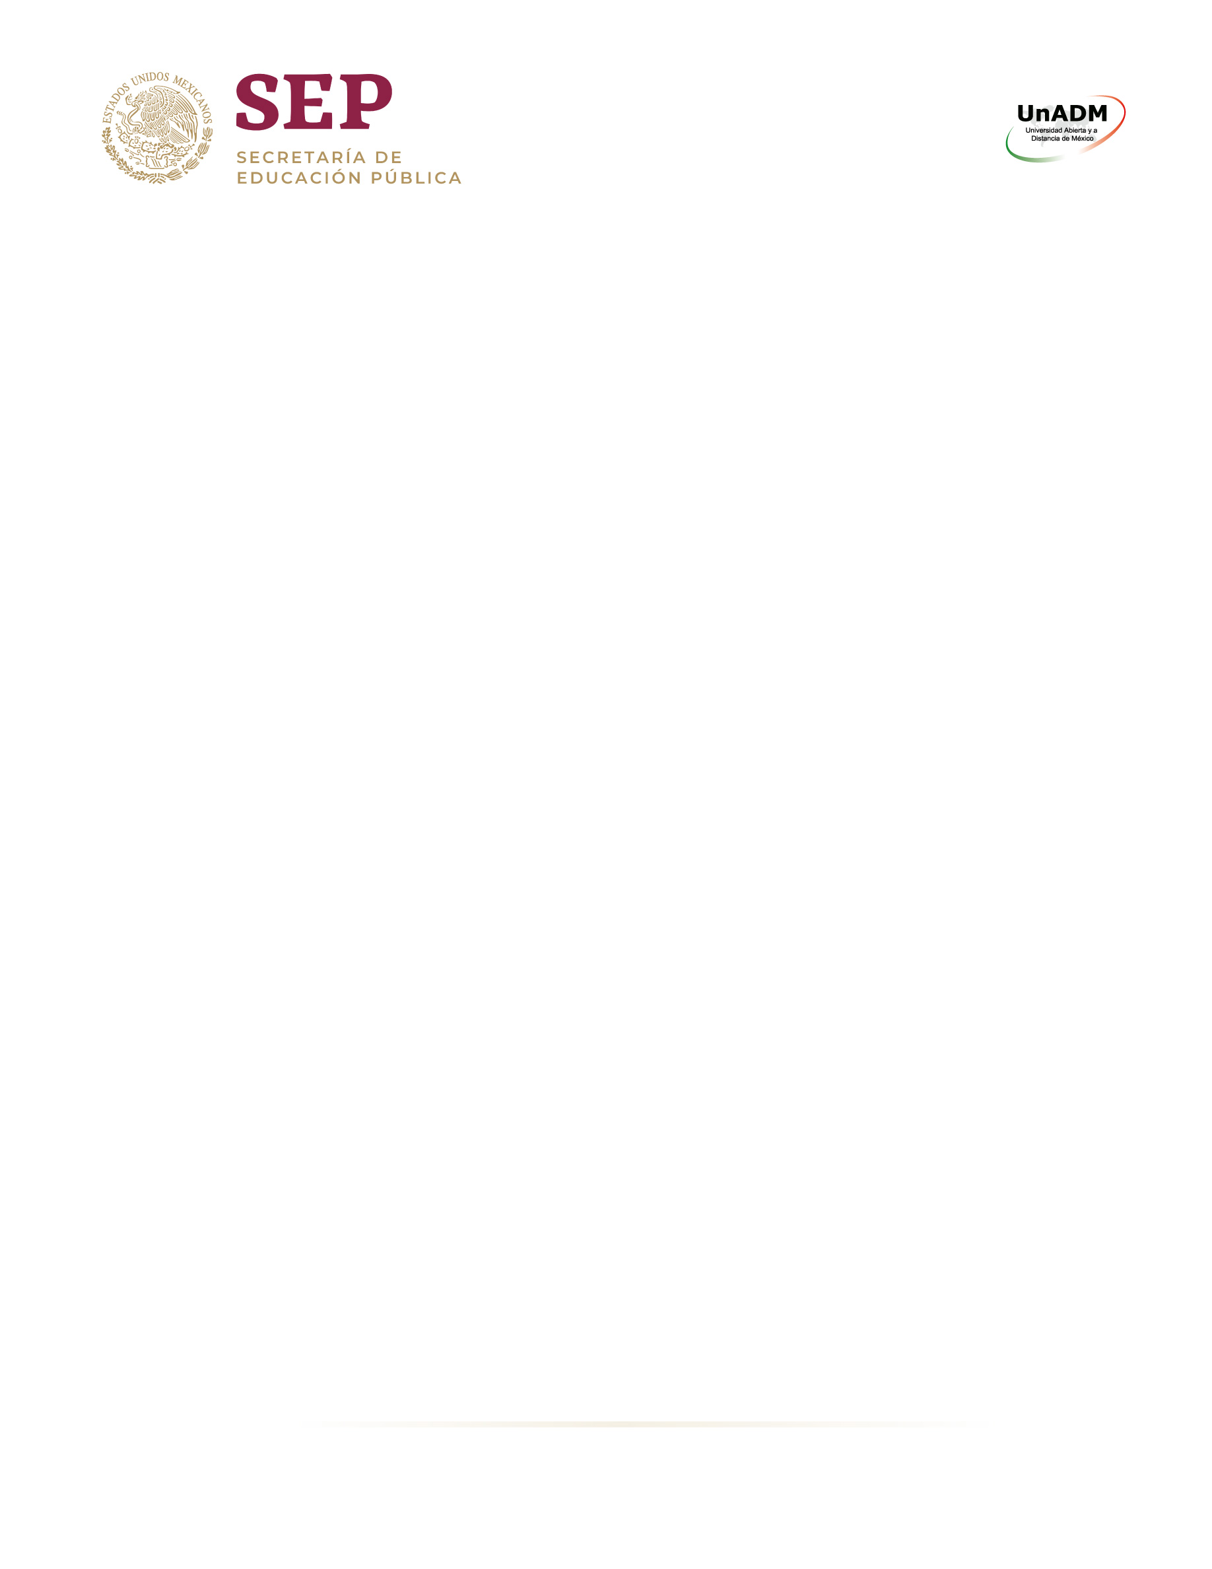

Investigación documental y de campo

Informe Final

Material de Curación que utilizara el personal de enfermería para el año 2019 en el Hospital Santa Maria Tetitla, Otzolotepec.

Aurora Morales Rosas

29 Mayo 2019
Índice
Introducción 3
Metodología 4
Anteproyecto: 4
Plan de trabajo: 4
Referencias: 4
Bitácora: 4
Entrevista: 4
Encuestas: 4
Marco Teórico. 4
Planteamiento del problema. 5
Resultados 6
Gráficos: 7
Conclusiones y recomendaciones: 10
Referencias y fuentes de consulta 11
Bibliografía 11
Anexos 12
Anteproyecto 12
Plan de trabajo 13
Formato de claves de medicamento del Hospital Municipal Santa Maria Tetitla 14
Bitácora de investigación 15
Entrevista realizada 16

Introducción
Nuestro país en los últimos años ha venido sufriendo un desabasto en los insumos médicos del sector salud público, esto ha ocasionado un déficit en la sociedad, originando problemas como son riesgos y daños a la salud.
Es por ello que se realizó esta investigación acerca de la falta de material de curación en una unidad hospitalaria, para tratar de tomar algunas medidas necesarias y poder llevar un control adecuado de estos insumos, ya que es un tema importante de bienestar para la población.
Para su elaboración del mismo se realizó una visita al hospital donde nos pudimos dar cuenta que es un hospital que atiende mayormente a mujeres embarazadas y niños y el servicio que utiliza más material por día es el de urgencias.
Así mismo de identificaron, algunas claves de material de curación que son básicas en el hospital y no son surtidas a este como son, cubrebocas, jeringa, guantes, jabón quirúrgico, gasas entre otras. Con la entrevista que se le realizo a la jefa de enfermeras se nos informó que la carencia de estos materiales obliga a pedir a los pacientes que compren su propio material para su atención.
Por lo anterior se tiene el interés de elaborar una planeación que ayude a tener una estimación exacta del material de curación que se ocupara para el resto del año 2019, apoyándonos de un stock y los consumos diarios por servicio. Que servirá para mejorar la atención oportuna con trato digno de calidad y calidez al paciente.

Metodología
La investigación acerca del Material de curación que se ocupara en el hospital Municipal Santa María Tetitla Otzolotepec en el año 2019, es debido a que día a día el desabasto de material de curación en el sector salud es mas frecuente y la falta de este material es un riesgo para la población.
Anteproyecto: Se realizó un anteproyecto del tema con los respectivos Objetivos generales y específicos.

Plan de trabajo: Se utilizó un plan de trabajo con el fin de llevar a cabo la investigación con una secuencia.

Referencias: Para esta investigación fue necesario consultar algunos documentos como el cuadro básico y catalogo de material de curación que utiliza el sector salud para así tener una amplia visión del tema de interés, así como el modelo para la planificación de medicamentos y material de uso medico en instituciones hospitalarias, manual de procedimientos para el abasto de insumos médicos y específicamente el formato de material de curación que utiliza el Hospital Santa Maria Tetitla siendo un hospital de segundo nivel.

Bitácora: Se implementó una bitácora de investigación para realizar las siguientes actividades.
Entrevista: Una entrevista directamente a la Jefa de enfermeras que me permitió conocer más afondo el tema de investigación.
Encuestas: Encuestas realizadas a 10 enfermeras donde se pudo tener una mayor visualización del tema a investigar

Marco Teórico.
El concepto sobre salud ha cambiado a lo largo de la historia. Durante los años recientes a la posguerra, la atención a la salud resultaba un gasto que la sociedad se podía permitir una vez alcanzados ciertos niveles de crecimiento. A partir de los años sesenta los programas de salud comenzaron a verse como una inversión para mejorar la calidad del capital humano. Y en la década de los sesenta el bienestar humano dejo de concebirse como un medio para el desarrollo y se convirtió en su finalidad.
- Hoy en día una de las preocupaciones más grandes en el sector salud es el abasto de insumos de material de curación, solo así se puede brindar a la población buena y satisfactoria atención, en el área de enfermería es importante tener material necesario para llevar acabo cada uno de los procedimientos necesarios por área de servicio.
- Los servicios de salud son responsables de prestar la asistencia y cuidados de salud a la población. Esta atención comprende acciones ligadas a las funciones de promoción, prevención, curación, rehabilitación y reinserción a la comunidad (Asenjo Sebastián, 2000). El principal beneficiario del sistema de salud es el paciente-cliente,2 por lo que entonces el diseño, prestación, gestión y administración de dicho sistema debería centrarse en el mismo; de hecho los tres elementos que conforman el servicio de atención al paciente (entorno, organización y componente humano) deben estar conectados y orientados hacia el mismo objetivo (Hernández Nariño, 2010).
(Márquez, M., Negrín., Hernández, A, Nogueira, D.,& Medina, A.. (2017). Modelo para la planificación de medicamentos y materiales de uso médico en instituciones hospitalarias. 2017, de Gestión y política pública Sitio web: http://www.scielo.org.mx/scielo.php?script=sci_arttext&pid=S1405-10792017000300079#ch5)

- Para obtener el máximo rendimiento posible de los recursos existentes en un sistema de salud se requiere de una adecuada distribución y de la evaluación constante. Existen diferentes tipos de evaluación; la económica en particular, contempla los costos y las consecuencias y su cálculo se realiza mediante diferentes métodos.

Planteamiento del problema.
¿Cómo realizar una planeación segura del consumo de material de curación utilizado por procedimiento diariamente?

Resultados
El tema de investigación se realizo en el Hospital Santa Maria Tetitla, Otzolotepec del Instituto de Salud del Estado de México, municipio Otzolotepec, es acerca del material de curación que utilizara el personal de enfermería para el año 2019, estimando la cantidad mensual utilizada por procedimiento de cada uno de los servicios conforme a un stock de material.
La información que se obtuvo para los resultados de la investigación es confiables ya que son avalados por el sector salud.
Esta información recopilada es veraz debido a que gran parte de ella fue extraída directamente de los formatos que actualmente ha implementado la unidad médica para tener cifras fidedignas.
Es muy importante conocer la situación que está pasando el sector salud ya que es un problema de la sociedad el cual aún se puede controlar con una buena planeación de los insumos.
Considero que el sector salud está pasando por una crisis de desabasto bastante importante, pero al identificar y analizar el problema creo que se puede llevar un control de los insumos de material de curación, este control tal vez se podría realizar desde la parte administrativa basándose en el stock de cada área de servicio y entregando cada día solo las cantidades exactas que se hallan utilizado en cada procedimiento para que no allá desperdicio de material y así poder cumplir oportunamente con las demandas y necesidades de los usuarios para poder dar una atención oportuna, eficiente y de calidad.
La unidad de Salud puede designar a un recurso humano para llevar un control exacto de cada uno de los servicios de enfermería para que de esta forma y basándose en el stock diario de procedimientos se pueda planear con exactitud la cantidad de material de curación que es utilizado cada día y no allá un desperdicio.
Se puede llevar una planeación exacta si se lleva a cabo una estrategia que ayude a controlar el consumo del material con cifras exactas.
A pesar de que se cumplieron los objetivos planeados aún queda muchas áreas de oportunidad ya que es un tema bastante extenso por el número de claves y considero que se requiere un análisis aproximado de tres meses para tener el stock de cada una de las claves que necesitamos.
Todos estos argumentos son en base a lo analizado directamente en el hospital así como de las fuentes de información.

Gráficos:
Las encuestas realizadas a 10 enfermeras nos arrojan los siguientes resultados:
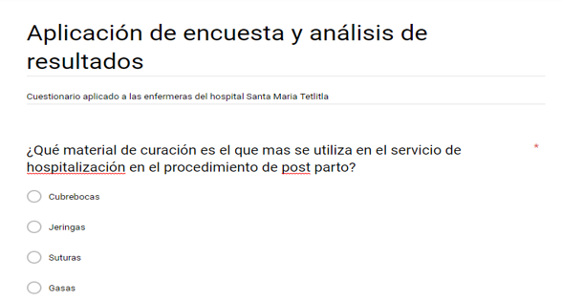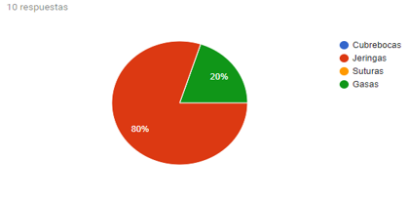
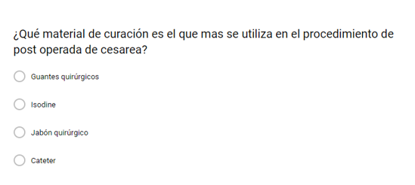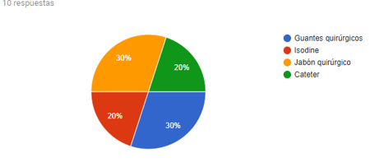
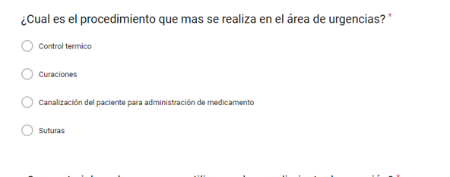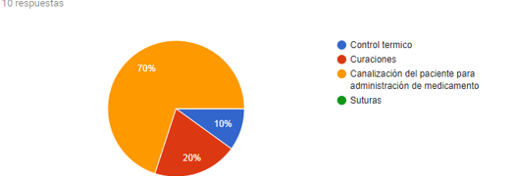
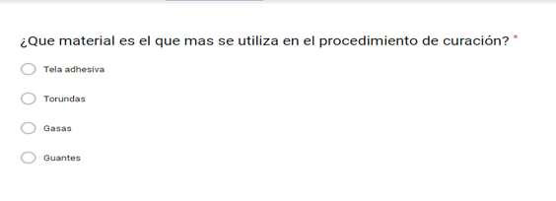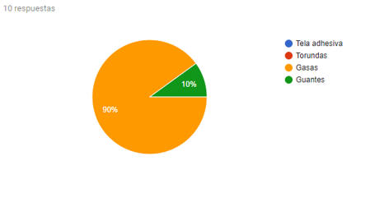
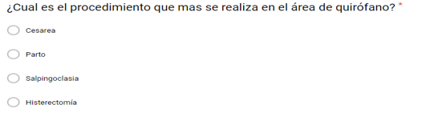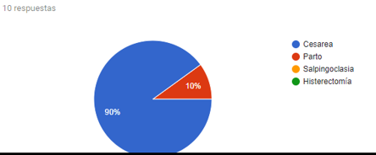
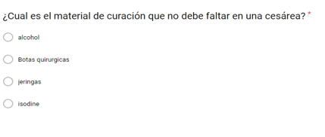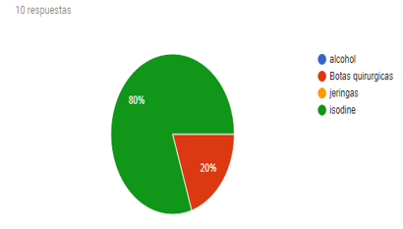
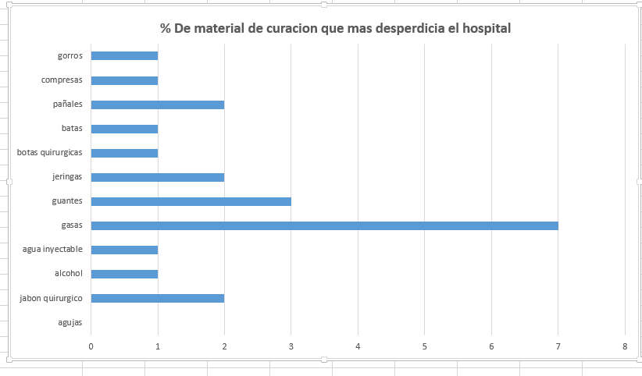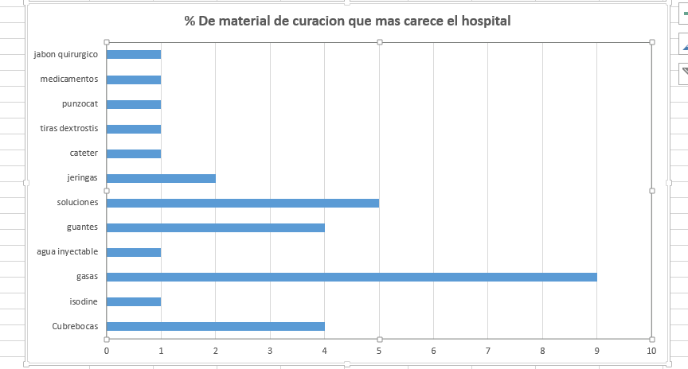

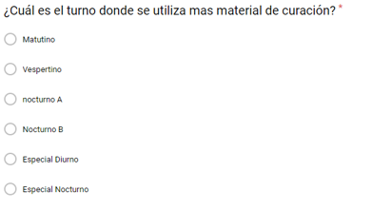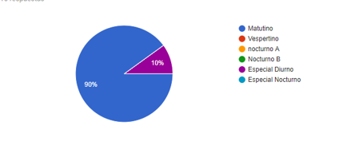
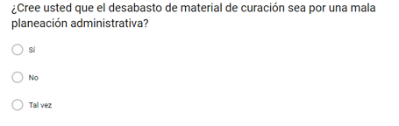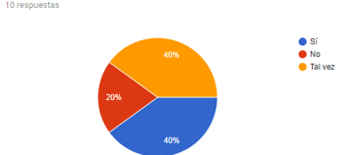
De acuerdo al análisis realizado y a las claves de material de curación que se utilizaron para la encuesta:
- el procedimiento que más se realiza en el hospital son cesáreas en el área de quirófano y en el área de curación es la canalización al paciente para administrar medicamento.
- para los procedimientos anteriores el material que más se ocupa es jeringas, guantes quirúrgicos, jabón quirúrgico, gasas e isodine.
- así como el material de curación que más se desperdicia son gasas, pañales guantes quirúrgicos y jabón quirúrgico
- y material que más se carece en el hospital es gasas, soluciones y cubrebocas.
En el hospital el 40% de las personas encuestadas indican que la falta de material se debe a una mala planeación administrativa y el turno que más ocupa material es el matutino. Por tal motivo se debe llevar un stock para que no allá desperdicio de material y esto más que nada tendría que aplicar en el turno con mayor demanda siendo este el matutino.

Conclusiones y recomendaciones:
En la presente investigación pude encontrar que existe un mal manejo en cuanto a la distribución del material de curación pero también se hace evidente la mala planeación en su adquisición, igual pude darme cuenta de que no se lleva una buena administración del material de poco y nulo movimiento ya que por esta causa existe desperdicio y lo que realmente hace falta no lo hay; algo que es muy importante que a estos insumos no se les da la seriedad que realmente tienen ya que es para la salud de los seres humanos y debería ser tema prioritario a nivel mundial.
Es recomendable tener una visión del tema que se elige ya que en esta ocasión fue un tema bastante extenso por el número de claves que tiene el cuadro básico de material de curación y es difícil resumirlo ya que todas las claves de material son necesarias en la salud del paciente.
Uno de los obstáculos que tuve en esta investigación fue al hacer el recorrido por el hospital para poder ver de cerca la cantidad de material de curación que se utiliza en un día, así como las áreas de servicio de la unidad ya que en ocasiones el usuario no se siente a gusto con personal externo a el área, pero esto nos ayudó a darnos cuenta cómo se va manejando el número de material utilizado por cada uno de los procedimientos que se realizan en el hospital, además de que son áreas que deben estar muy limpias .
El objetivo de la investigación se cumplió ya que se pudo realizar un stock del material utilizado por día y en cada servicio.

Referencias y fuentes de consulta

Bibliografía
Villareal, E., Montalvo, G., Salinas, A., Guzmán, E., Tovar, NH& García, M E... (2012). Salud Publica de México. Abril 11 2019, de Instituto Nacional de Salud Pública Sitio web: http://saludpublica.mx/index.php/spm/article/view/5943/6746
Márquez, M., Negrín., Hernández, A, Nogueira, D., & Medina, A... (2017). Modelo para la planificación de medicamentos y materiales de uso médico en instituciones hospitalarias. 2017, de Gestión y política pública Sitio web: http://www.scielo.org.mx/scielo.php?script=sci_arttext&pid=S1405-10792017000300079#ch5)
Unidad de Atención Médica. (2019). Cuadro Básico de Material de Curación. Mayo 20 2019, de Dirección de Prestaciones Médicas Sitio web: http://www.imss.gob.mx/sites/all/statics/pdf/cuadros-basicos/CBMC.pdf
Instituto de Salud del Estado de México. (2004). Manual de Procedimiento para el abasto de Insumos Médicos. Septiembre 2004, de Coordinación de Administración y Finanzas Sitio web: http://salud.edomex.gob.mx/isem/documentos/acercade/marco_juridico/manual/ABASTO%20DE%20INSUMOS%20MEDICOS.pdf
Rosales, E... (2019). Consumo diario de Material de Curación. En Material de Curación (25). Hospital Municipal Santa Maria Tetitla: Hospital.

Anexos

Anteproyecto
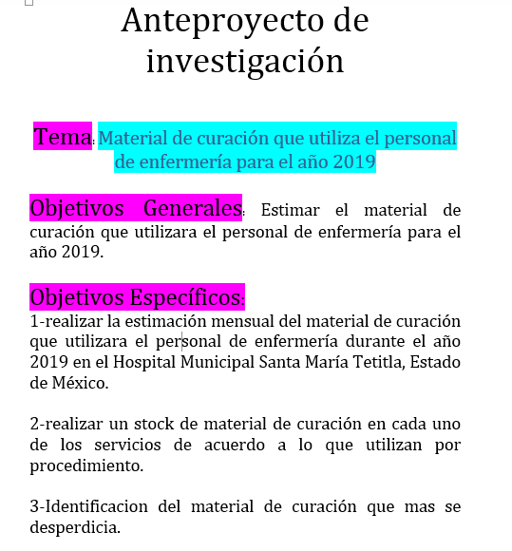

Plan de trabajo

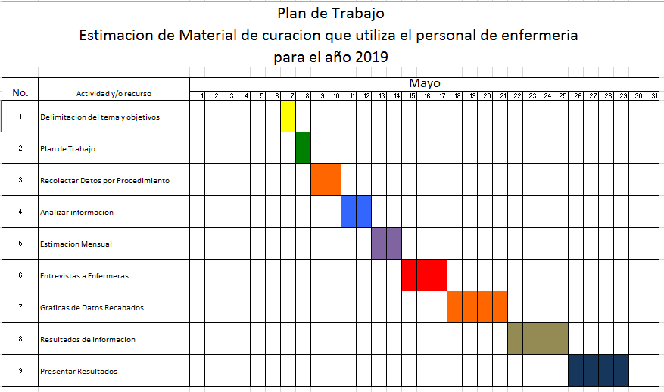

Formato de claves de medicamento del Hospital Municipal Santa Maria Tetitla

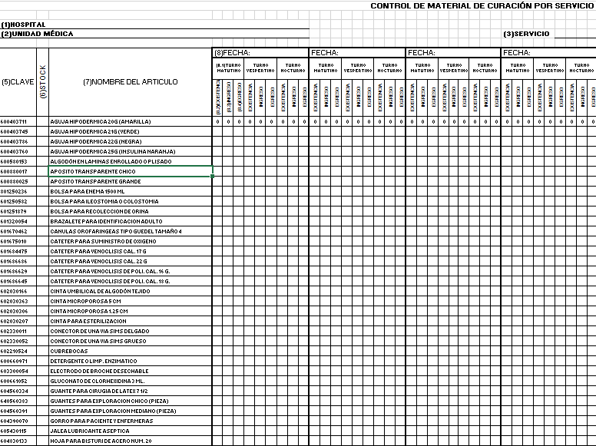
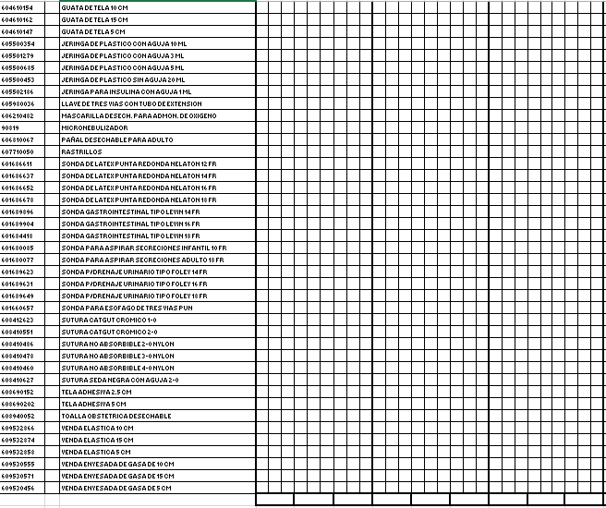

Bitácora de investigación
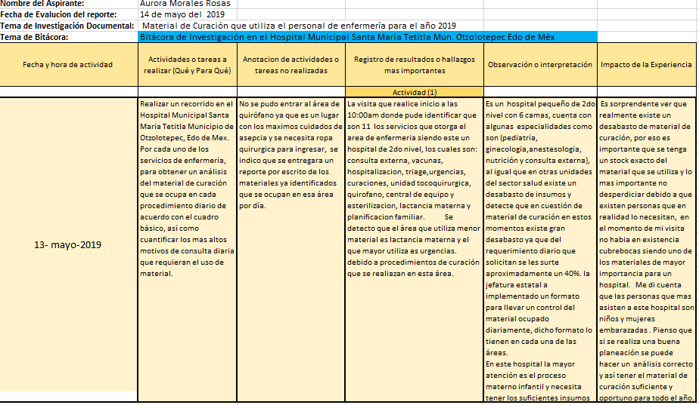

Entrevista realizada

